２０２１年３月９日放送TBSラジオ荻上チキSession荻上チキと南部広美
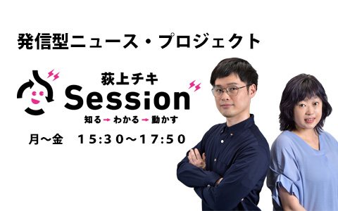

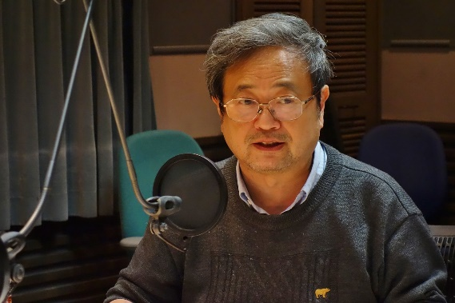
メインSession取材モード崎山敏也記者

「はじめに」16:30－17:10「以下放送記録は氏名の敬称と多くの相槌は省略して作成」
南部：東日本大震災から10年東電福一原発事故に因る福島の帰還困難区域の内と外の実情
とは東日本大震災に伴う東京電力福島第一原子力発電所の事故からまもなく10年未だ溶け
落ちた核燃料デブリの取り出しは手付かずで、汚染水も日に日に増えています。
また、福島の原発被災地では、一部区域で避難指示の解除が進んでいますが、放射線量が高いため立ち入りが厳しく制限されている帰還困難区域が沿岸部を中心とした7市町村にいまも広がっています。
政府も原発被災地について事故から10年が経過し、人口減少や高齢化、産業の空洞化が進行しているとしています。避難区域が解除されたあとも多くの課題を残しています。
今日は、原発事故の終息もままならない中、被災地や原発の状況を追い続けてきた、TBSラジオ崎山敏也記者が帰宅困難区域の内と外を取材した10年目の報告です。
荻上・南部：今日は崎山記者よろしくお願いします。「崎山：よろしくお願いします」
荻上：10年ということですけれども、廃炉の作業とか課題もある一方で、コミュニティの変化が気になります。その変化について如何でしょうか。
崎山：そうですね。やはり、空間が多様性を生むとかっこよく言うと、そうなるのでしょうけれども、ニュースで最近、原子力災害と東日本大震災の伝承館が、まあ、展示替えが開館して半年、私は去年Sessionで報告したと思うんですけれども、結局、その双葉郡と、ひとくくりしてもですね、大熊町であり双葉町であり浪江町でありで、しかもその中でも海沿いの漁港があるところであり、あるいは商売地区であり、様々な事をして生計を立てていた方がいて暮らしてきた方がいる。あるいは、新しい住民もいます。これも以前報告したことがあると思いますけれども、あるいは事業を始めた方もいるし、廃炉作業に係わる人もいる。それを見ていく、いかない、勿論それを支援する様々な枠組みとか必要で、インフラの整備とか、これは不十分な処もあるけれども、まあ、少しずつ進んではいますけれども、その中で皆さんがコミュニティをどう作っていくのか、仕事のコミュニティであり、高齢者のコミュニティであれと思います。けれども、それをこれからも見続けるしかないと思っています。
荻上：はい、今日は音声をたくさん用意して頂いたので。
崎山：そうですね。そちらの声をぜひ聞いてください。
荻上：今回はどちらに取材に行かれたのでしょうか。
崎山：はい原発とその周りは除染廃棄物福島のが、集まっている中間貯蔵施設があります。その周りは帰還困難区域が未だ広がっていて、ここは自由に立ち入ることができません。
まだかなりの放射線量が高いということで、その自由に立ち入りできない処と、私が普通に公共交通機関を使って、自分で自由に歩きまわったり、バスに乗ったりでその境目あたりを回ってきたんです。
荻上：その音声をお聴きください。
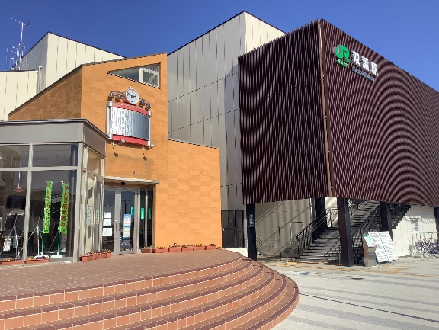
双葉駅。双葉町では約15%が立ち入り可能（東日本大震災・原子力災害伝承館と産業交流センターがある地域）で、約85%が許可なしでははいれない帰還困難区域（中間貯蔵施設、福島第一原発などがある地域）
「音声」
（常磐線特急ひたちから流れるアナウンス）まもなく双葉、双葉お出口は左側です。
崎山：常磐線の双葉駅に降りました。ちょうど今8時45分ですけれども、降りたのは私一人だけです。
（駅からのアナウンス）「場内の立ち入り可能時間となりました。一時帰宅される方も公営目的で業務をされる方も、安全に一時立ち入りをされますよう」
女子大学生：お父さん浪江です。いまは進学で仙台の方に言っているので、今日は伝承館でアルバイトをする為に降りてきました。自分が震災で被災し津波とかにもあっているので、そう言った事を伝えるきっかけになれないかなあと思って伝承館でバイトを始めました。
崎山：双葉駅から降りてきた震災と原発事故の伝承館でアルバイトをしているという大学生に会いました。今ちょうどバスに乗って伝承館の方に向かいました。
荻上：流れていたのは場内放送ですか。
崎山：そうですね。双葉町は、15%ほどが、避難指示が解除された中野と両竹（もろたけ）の２つの地区と双葉駅の周りが特定復興再生拠点と呼ばれる、将来は、公営住宅とか商業の地域にしようという15%は立ち入りができるところです。
逆に言うと８５％は許可なしでは入れないのですが、その避難指示解除された地区に原子力災害と東日本大震災の伝承館、あと工業団地、それから産業交流センターなどがあるのですが、ちょうど、これ電車から降りた、普通電車だと2時間ぐらい乗り換え時間も含めるとかかるんですけれども、まあ土曜日の非常に風の強い日だったのですが土曜日だからバイトしている。ちょっと詳しくは聞かなかったんですが、ちょうど出会いました。
私の次の電車から降りてきた一人でした。
荻上：なるほど、皆さん気を付けてという放送がある中で伝承館でアルバイトするんですね。あの方でしたね。
崎山：伝承館に行きましたら、しっかりお客さんの案内とかされていました。
南部：働く姿、ご覧なったのですか。
崎山：はい、見てきました。私も、（バスで）伝承館に行くつもりだったのですけれども、実はこの女性は無料のシャトルバスに乗って行って、私は、行きはとりあえず歩いて行こうと思いまして、産業交流センターの方に歩いて道をちょっと向かいました。
（歩きだしてから）双葉の町に向かって真っすぐ行きますと、左の方に東日本大震災と原発事故の伝承館が見えてきます。そして、右の方に除染で出た廃棄物を一時保管する中間貯蔵施設の様々な設備が見えてきます。双葉駅から歩いてきて双葉町の産業交流センターに来たところで、今日はこれからこのあたりの伝統芸能「標葉せんだん太鼓」の演奏があるということで、ちょっと聞いていく事にします。
保存会の男性：（演奏の中で）こんにちは、震災からもう１０年すぎます。歳月は私達の知らないうちにすごく早く過ぎ去ってしまいました。１０年ひと昔と言いますけれども、１０年前のあの震災とか原発のことが昔のことなんでしょうかね。
でも、絶対に忘れてはならないと思います。我々はこの10年間、しっかりと皆さんに、語りかけてきました。これからも続く限り一生懸命双葉の音を残していきたいと思います。（ほら貝の音に続き太鼓の演奏と続く）
荻上：「標葉せんだん太鼓」すごくいいですね。かっこいい。
崎山：そうですね。双葉町にはまだだれも住んでいないので、この方たちも避難先の復興公営住宅からこのためにこちらに来ている訳ですね。あるいは埼玉に双葉町の方が大勢避難されていますので、埼玉で披露することもあります。福島県内、埼玉県内、いろいろな処で、こうやって太鼓の保存会ということで活動を続けてきたんです。
ちょうどこれを聞いていた方の中に、同じ福島県の田村市から来ていた方がいたので話を聞きました。
崎山：どうですか、この伝承館の周りの風景とか。
田村市の男性：そうですね。津波の影響で回りが更地になって、ああ、こうなったか、１０年経ちますけれども、あらためて見ると未だにゲートはありますし、・・。
崎山：太鼓はどうでしたか、たまたま偶然ですか。
田村市の男性：そうですね。たまたま来て、太鼓の音が聞こえたので、やはりいいですね。腹に響く、豪快で、
荻上：うーん、この方、太鼓目的ではないけれども
崎山：伝承館を見に来ていたんですが丁度立ち寄った方です。ゲートもありますし、の話は、帰還困難区域との間のゲートを見ながら、運転してここまで来たわけなのです。
この後スクリーング場、つまり、帰還困難区域に入った時の放射線量を測るそのスクリーング場もありますし、まだそういう風景が見られます。その伝承館の話は、今日はそんなに詳しくするつもりはありませんが、この産業交流センターと伝承館周りの風景も見てほしいですね。海側は避難指示一年前に解除されたのですけれども、１０年前の津波直後とあまり変わらない。せいぜい流れてしまった車とか、家が片付けられていなくて積み上げられていたり、そして、すぐ南を見るとここは福島第一原発から４キロぐらいです。
で、ちらっと、原発も見えますし、その手前に広大な中間貯蔵施設が広がっています。
それは歩いて１０分もかからないくらいで、中間貯蔵施設のすぐそばまで行けます。
いまはその黒いフレコンバックとか、あまりなんというか、昔の映像のような気をしているかもしれませんけれども、ここでは普通に積み上げられているわけなんですね。
荻上：入ることが出来なかったからそもそも片付けとか、作業とか、支援とか、できなかったんですね。
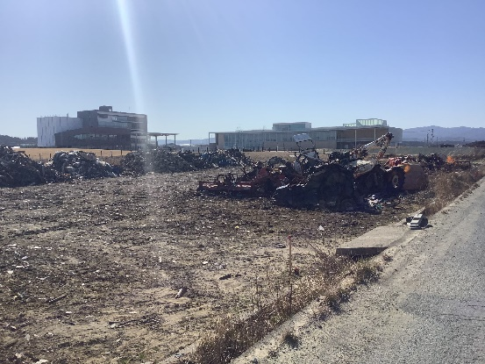
東日本大震災・原子力災害伝承館と産業交流センターの周辺。
いまも津波被害直後とあまり変わらない風景が広がる。
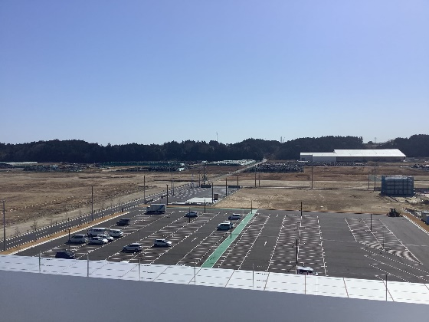
産業交流センターの屋上からは中間貯蔵施設に置かれた除染土入りの黒いフレコンバックも見える。
崎山：そうです。明らかに１０年前、７年前、５年前にいろいろな地域の風景が、まだここにはあるということなんです。で、一通り色々見まして、双葉駅に帰りはバスで戻ったのですが、双葉駅前には町民有志に東京の壁画をつくる会社が協力して、町をアートで再生させようと建物に壁画が書かれているものがあって、それを見にいわき市から来た女性がいたので話を聞きました。
女性：なんか、１０年経ってもそのままになっている家とか、で、人もこういう風に書いて頂いたけれども、去年来た時にも全然人来なくて、あたし、けっこうテレビでも取り上げられていたので、けっこう人が来ているのか、と思っていたんですけど、誰もいなくて来たとき、だからビックリしました。でもなんか駅は新しくなったりして、でもなんか、あまり変わっていないですよね。１０年経っているのに、全然止まったまま、てっ、感じだからなんか、同じ福島県なのに、ビックリというか、わかんないと思う、こっち来ない人はぜんぜん、わたし福島に住んでいてもこういう状況が、だから絶対衝撃受けると思います。
この状況を見たら、風化させないように、知ってもらいたいです。
荻上：うーむ、いわきから来られたという女性の方だから双葉とはずいぶん風景が違うのが見えていると思います。また、町内方法で「スクリーニング場に戻ってください」と言っていましたね。「スクリーニング場」はどういったものなんでしょうか。
崎山：これは帰還困難区域に何らかの用事で、それは業務用であったり、自分の用事であったり、家の片づけであったり、戻る前と戻った後に線量計などを渡してどれくらい放射線をあびたかと、それはそうですね、高いとこだと1時間当たり３μ/㏜ぐらいですかね。
なかに入った人の話だと、なので、それを必ずスクリーニング場のゲートを通過して、またゲートに戻ってくるということで、これは、まだまだ普通には歩き回っていますけれども、そこは、まだそこかしこに、規制がまだあるということです。
荻上：ゲート、何カ所かありますよね。
崎山：何か所もあります。双葉町の方にもありますし、大熊町にもあります。
あるいは、まだほかの帰還困難区域のある処も含め、この先がゲートとか、この先がスクリーニング場と書いてありますので、あ、ここから先はもう行かせてもらえないから、ということで私は普通に人が入れるところ、そこでいろんな方にこの日出あった訳なんです。
荻上：しかしこの帰還困難区域の内側、こちらの取材報告をCMの後で。（・・CM・・）
南部：引き続きよろしくお願いします。
荻上：続いては、帰還困難区域の内側の取材ということですね。
崎山：はい、取材と言っても、私はさっきも言ったように自由に出入りできるところを歩き回りますので、そうではない処は普通には入れません。で、以前この番組で夜の（番組）時にも出たことのある「南部：はい」「３０年中間貯蔵施設地権者会」の会長門馬好春さん、「荻上：はい」中間貯蔵施設の地権者ということは、土地やあるいは門馬さんの場合実家ですけれども帰還困難区域の中にあるんですね。「荻上：はい」で去年の12月およそ一年振りにこの実家に帰宅したということで話を聞きました。「荻上：はい」
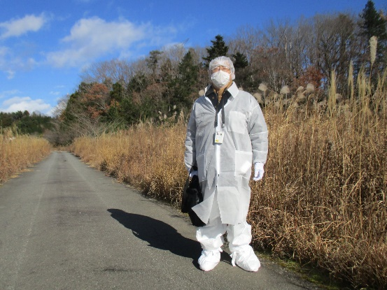
「３０年中間貯蔵施設地権者会」会長の門馬好春さん

「事前インタビュー」
門馬：自分の土地、自分の実家に入るのに、なんで許可を得て、なんで放射能の測定装置を付けて、なんで防護服を着て入らなければいけないのかという、非常に、その時はいつも、悔しい思いをいたします。これは、実家のあとを継いだ者もそうですし、私もそうですが、誰もいないうちなのですが、「ただいま」と言うんです。とうぜん返事はしません。
で、奥に仏壇がありますから、そこにいってやはり、「ただいま」と言います。
実家の中を見て、さらに時間とともにその荒れてきている、動物が入ったおしっこの後とかですね。そういったのを見て「ああ、またひどくなったなあ」と言いながら、玄関の軒先というか、あの、あがりどのところでですね、腰を掛けて、ええ、そこから、その外の景色を眺めているというのを、いつもやっています。昔、その親父に抱っこされて、見ていた景色、原発事故前も、実家に帰る度にその腰を下ろしてですね、同じような景色を眺めて来ていたんで。
荻上：防護服と線量計が、一時帰宅には必要だと、しかも、（立ち入り）時間制限もあると。
崎山：そうですね。先程言ったように、門馬さんの実家当たり大体一時間当たり３μ/㏜で、何かを持ち出すとか、大きなものをとか、もう、そういうことは実状できない。
荻上：ああ、
崎山：ちょっとしたものを、持ち帰ることはありますけれど、もう実状本当に確認するだけ、
「荻上：う－ん」なんですよね。で、まあ、原発が来るまえ、あのう、実はこの門馬さんのご実家は原発の敷地から２００mぐらい「荻上：ウ－ン」大変近いですが、まあ、貧しい、でも、山あり、川あり、海ありの自然の恵みは、非常に豊かなところだった。
まあ、食べものは困らない。ただ決して裕福とは言えない。その後原発建設が始まる。
そうなると日給、月給という形で建設とかに係わる現地の人達は収入も得るので、出稼ぎがなくなった。一年間お父さんが家にいるというのも随分変わったとで、飲み屋さんもできた。
だから、昔の自然の恵みは引き続きあったんですけれども、今どんな風景が見えているのか聞きました。
門馬：（原発事故後）初めは以前のふるさとのままでしたが、やはりフレコンバックとかが、高く、広範囲に積まれてきまして、また、トラックの往来も激しく（なり）ですねふるさと、昔の面影が、行く度に削られていて、１２月の段階ではかなり削られて来ているということで、非常にその何ともやるせない思い、田圃の中に木が生えて、これが毎年、毎年、育ってきている。田圃ではなくて、雑木林、雑木林からやがて山林になってしまうのではないかと、一方その当然、中間貯蔵で止むを得ず、土地の使用の契約をしたり、またさらに売買した方のところはフレコンバックが積まれたり、建物が建ったりということになっていますから、田圃の面影はまったくないということになります。
荻上：うーん、帰還困難区域ではトラックの台数が明らかに減ったところが多いのですけれども、ここではいまだにトラックが。
崎山：そうですね。実はわたし双葉に言っている時に、たまたま土曜日だったんでそうでもなかったんですが、実は普段だともう、トラックが列をなしてひたすら中間貯蔵施設に向かっている。なので確かに中間貯蔵施設への除染廃棄物、福島県内からの運搬は進んでいます。
今７５%ぐらいは中間貯蔵施設に運び込まれているそうです。だからある意味順調に中間貯蔵施設に進んでいますが、逆にいうとそのなかで現在も中間貯蔵施設に貸すという交渉をやっている門馬さんのうちの周りは大分風景が変わってきてしまったんですね。
荻上：なるほど。それは田圃などの話もされていましたけれども人によっては、田圃等を売って、あるいは貸し出して中間貯蔵施設になるということなので、いろんな所から運ばれてくるということになるのですか。
崎山：そうですね。貸している人は、本当は30年後元に戻してほしいですよね。
荻上：うーん。
崎山：そのへんも中間貯蔵施設の交渉の大事なところで、30年後に元の原状回復がされてちゃんと還してくれるのかと言うのも、気になるところなんですよ。
荻上：はい。
崎山：そして門馬さんの家、いまの福島の第一原発の場所にじつは戦前はあった。
荻上：うーん、南部：そうなんですか。
崎山：はい、それが戦前、陸軍の飛行場を作るということで、その時は軍の命令でもちろん補償金はわずかの金額とともに立ち退きさせられて最初は馬小屋を改修して２年ぐらい住んだそうですけれども、そのうち今の場所に移った。
大熊町の夫沢という地区ですけど１０戸ほど移転をさせられたんですね。
それが今度中間貯蔵施設の話がでてきた。これは簡単に振り返ると、国は当初全て買い取る、国有地にすると（の方針だった）、しかし、石原環境大臣の話「結局、金目でしょ」という発言があって、地権者が反発してまあ売る人は売る、でも貸す人は貸すで、この門馬さん達３０年中間貯蔵施設地権者会は６年間以上まずその３０年後に確実に還す、「荻上：うーん」そしてちゃんと本来のルールに基づいた、戦争中はまさに命令で、これでお前ら立ち退けと言われたわけだけど、いまの世の中の公共用地に使う時のルールに基づいて補償することを求めて交渉を続けているんですね。「荻上：はい」
門馬さん、その辺を話しています。
「事前インタビュー」
門馬：住民説明会や地権者説明会等かさねる度に、国に対する不信感が、これは福島の復興のため協力してくれ、あれ、どこかで聞いた。お国のために協力してくれ、なんかのために我慢してくれという話はまったく同じ構造です。
で、陸軍の話では完全な命令でしたが、しかし、今度は環境省・国は「お願い」という形の命令です。優しく言っても押し付けです。
国の「お願い」は徹底的に聞かせるが、町民や地権者の「お願い」には一切耳を傾けない。
これは戦前と全く同じではないか。会としてもわたし個人としても中間貯蔵施設そのものには賛成を示しております。これはお世話になっている福島の復興のためでもあるし、避難している方々が、両町民がお世話になっているという事もあります。
ですが、戦前と同じような命令ということでなく、きちっと町民地権者の意見を反映した内容に、これはルールに基づいてしていかなければいけないと思っています。
ルールから外れたやり方を認めたのでは、将来の夢にも希望にもつながらない。
荻上：うーむ、これは環境省との話し合いの中でも様々な問題点というものを感じていらっしゃるようですねえ。
崎山：そうですねえ、あと先ほど言ったように２０４５年、３０年後にきちっと返ってくるようになる契約書になる。そして実は通常の公共事業とは違う独自のルールで、補償額など、まっ、緊急のことになっているとなっていますが、例えば仮置き場というのが一時福島県内に沢山ありました。「荻上：はい」除染廃棄物の、そういったものもあるし、独自のルールで行われているのですけれども、それは結局、最初国有地にしようと思っていた。
だけど、まあ、反発もあって貸します。３０年です。
でも結局、売った方が有利になる様に、結局そういうルールにしたんじゃないかと門馬さんは考えていまして、「荻上：うーむ」
ただ売ってしまった方はいらっしゃるんですよね。わたくし双葉町の方が沢山避難している埼玉県加須市にもよく取材に行きますけれど、やはり売ってしまった、もう帰らない、ああっ、という方の声もよく聞きますよね。「荻上：うーむ」はい。
荻上：成程、そういったルールを本人達の納得の為に作る事が、政治のせめてやるべきこと、第一歩だと思うんですけれども、そのあたりの課題も見えてきますね。
崎山：はい、「時刻は間もなく5時CM」「南部：先ほどと同じ番組メインSessionの紹介」
荻上：先ほどね、あのう、最後の部分では中間貯蔵施設がどうなるのかについて、門馬さんいろいろとルール作り、まああのう、誠実ではないのではないかという、そういうご批判もされていましたね。
崎山：そうですね。でまあ、ルール違反ではないか、というところ、去年11月にですね、地権者の説明会、公開で行なわれたんです。すぐ全部理解するのは難しいかも知れませんが、そのルール違反どんな言葉を使っているのか、環境省と門馬さんのやり取りをちょっと聞いてください。
（第８回環境省による地権者会への説明会の一部の音声）
環境省斉藤用地調整官：これも予てからご回答申し上げている通り、憲法２９条３項、これには私有財産は正当な補償のもと公共に供する場合、土地価格を１００とすれば、１００を超えた補償は正当な補償ではなく、過補償になってしまいますね。
あと、もう一点は、要綱２０条の２第２項には、使用する場合の地代と、あとそれに伴う損失補償額、合計額とあとは土地を取得する場合の土地価格補償額の合計額、これを比較をして、例えば使用する場合の合計額が上回れば補償の在り方としてそうだということが背景にあり上限という言葉を使わして頂いております。
門馬：今の部分の話は、これは全く間違いであって、条文に「超えるときは」と書いてあるのだから、当然まずやらなければいけない。「超えるときは」を否定するやり方で、それを抑え込む考え方そのものが、これは前も確認していますが権利を制限している、又は侵害しています。ということです。これも（環境省は）認めています。
荻上：うーむ、これは憲法の財産権をめぐるやり取りですね。
崎山：そうですね。財産権の権利を侵害する場合、私有財産は正当な補償をと（ある）、
じゃあ、その正当な補償がされていないからこそ、門馬さんはまさに財産権を侵害あるいは制限している形になるのではないかと、ずっとこれを言い続けていて、環境省もこれは交渉自体非公開なのですけれども、実状侵害、制限になっているという事は認めているんですね。
荻上：うーむ。
崎山：だけれども門馬さん達の契約をまだ結ぼうとはしない。で、あのう、中間貯蔵施設については残念ながら、環境省の調査で、福島県外で調査に回答した人の8割が最後は県外で最終処分するという事を知らないと「荻上：うーむ」「南部：知らない！」中間貯蔵なのにここは、最終処分は福島県外であることを知らない、という調査結果が出ています。
「荻上：うーむ」これは環境省自身も大変反省すべきこれは言っていますし、そこは私達、福島県外にいる者も、それは当然知らなければいけない事だと、それは思いますよね。
荻上：うーむ、あと今の音声のやり取りの中で気になったのは、国側はその憲法２９条、要は正当な補償の基に財産権をちゃんと守りましょうね、という話、あのう正当な補償と言っているから、要は正当な補償以上のものは払えない、つまり憲法は上限を定めているんだと回答しています。そうですか。
崎山：そうそう、そうことです。
荻上：なんで、いま、びっくりしているんですけれど、要は（憲法は、）
崎山：そんなものは定めていません。
荻上：国民に正当な補償をしましょうという条文を正当な補償を超えて払っちゃだめだから、国もお金は払いきれないんですという事を言っているのですよね。
崎山：だから、そんなことはない。正当な補償はこれまでのルールがあるのだから、ルール通りにやれというのが門馬さん達の「荻上：うーん」ずっと主張し続けている事なんですね。
荻上：この正当な補償は当然土地の価格とかだけではなくて、いろんな審理とか歴史とかもちろん加味されるのが本来だと思うんですが。
崎山：そうですね。だから、それは門馬さんもいろんな、様々な公共事業のいろんな事例を出して「荻上：うーむ」交渉の時にだしているんですけれども、環境省もある意味、もう、権利を制限し侵害していることを認めながらも、一歩も引かないという状況「荻上：うーん」
そこが続いているんです。
荻上：うーん、憲法があるのでそんなに多く払えないんですと言っているのですねえ。
崎山：憲法、私はこうやって色々取材を続けているとやっぱりそれは出てくる、どうしても。
荻上：うーん。南部：はい。
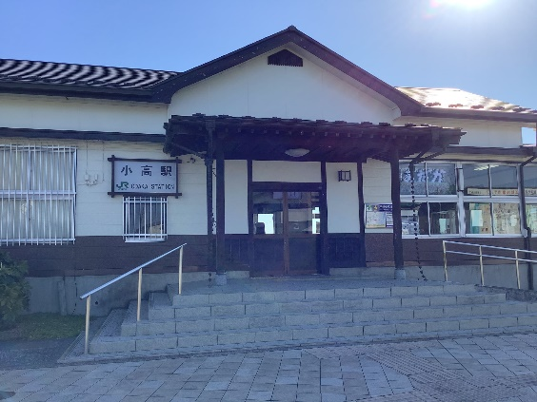小高駅
一時、避難指示で無人になっていた福島県・南相馬市小高区

崎山：結局、生存権も定めています。憲法は健康に文化的な暮らしを、今まで取材してきたちょっと原発の北側南相馬市小高区、この小高区の駅から実はのびる通りをまっすぐ行くと、右側はあの「ゆうぎりさん」のフルハウス「○○カフェ」そこも通り過ぎてもう一寸行くと左側に古い木造家屋があって、ここは憲法学者の鈴木安蔵という方が生まれ育った家なんですね。
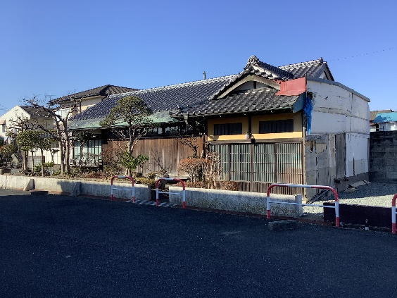
「生存権」を定めた憲法の民間草案を作った鈴木安蔵の生家
「荻上：はい」余り知られていない。もっと言うと地元の人もこれまであまり知らなかった。鈴木安蔵というのは戦後民間の有識者が作った憲法研究会のメンバーで、中心となって憲法草案という民間の憲法草案をまとめ、これはGHQ占領軍と総司令部と総理官邸にも提出されて、日本国憲法の原案の一つとして影響を与えたものなのです。
で、震災までは親族がこの家で薬局を経営していたんですが今は、原発事故で廃業して誰も住んでいない。その鈴木安蔵の家にわたし行きまして「荻上：はい」去年鈴木安蔵をたたえる会という地元の会が設立された会長の「志賀かつあきさん」に話を聞きました。
志賀：これねえ、震災までは何ともなかったんですよ。素人は地元であっても安蔵さんという方はおら知らないんだ。学校で教えてもらっていないから、悲しいかな。われわれ、基本的人権の尊重、ここ大事になってきたけれども、知る権利とかいろんな、どういう過程でその憲法になったのかその原因、誰作ったのか、その鈴木安蔵というかたはどういう人生だったのか、ここでちゃんと学校で教えなかったら俺らそれは分かんないですよ。
荻上：うーん、これ生存権の議論というもの、憲法にも定められていますよね。
「崎山：はい」他に生活保護とか色んなものが定められている訳ですが「崎山：そうです」
ですけど、それが実は福島の小高から生まれた。
崎山：小高の出身の方が中心となって憲法草案要綱にもほぼ同じ文言で「生存権」は書いてあるんですね。「荻上：うーん」で地元の人ここは元々訪ねる予定の一週間前に震度６強の、小高は震度６弱だったんですけれども、地震がありまして「南部：はい」この辺あらためてこの辺りの方もですね、色々感じる処あったと思いますが、この家も以前はなかったひびが入った個所もあり、で、そのさきの財産権の話も、中間貯蔵施設の話、やはり、こうやって突き詰めて考えていくと、いろんな権利のことを考えざるを得なくなってくる。
荻上：はい。
崎山：だとしたら、この家もひびが入り、いろいろ大変、まだ人が住まないから補修もままならない状況で、でも３年前ぐらいに国の登録有形文化財になったので、保存はされる事は決まったんですけれども、なんとか、例えば人の集まる場所、何かを学ぶ場所、そういった処にしたいという事で、志賀さんこのように話していました。
志賀：ここで、やっぱり安蔵さんの功績を学習会みたいなのをこう開きたいと思って、あとここにはそういう安蔵さんに係わるそういう資料なんかをここに展示したいなあというのは思っています。今回のコロナによって、自分はどうなるのかなって個人の基本的な人権のことがすごく問われている訳でしょ。やっぱり、ここに来て色々ね、自分で確かめてほしいなあと思いますよ。
荻上：うーん、そういった歴史ある建物というものを保存しつつ共通する「崎山：そうですね」まさにこれ憲法、日本の方々が集まって提案した中には教育権も「崎山：もちろん」
あるんですけど、生存権についてここから出発したんだということ、私達地元の人も学べていないから、「崎山：はい」そうした事も学ぶ機会をというのは、誠にに確かに大事ですね。
崎山：そうですね。小高でも結局そのたかだか十数年前くらいからですかね。鈴木安蔵という人がいたという事が分ってきましたし、またその原発事故のあった後、少しずつ人が戻ってきた頃から、憲法の書かれた冊子を南相馬市として配るとか、そういう形で自分たちの今おかれた状況、それは商売ができない人もいる、志賀さん自身は、実は漁業をやっていた方だったのですが、自分の家は海のすぐそばなので、防災林とかを造る為にも立ち退き、それこそ止むを得ず、補償は勿論あるし、いまは別のところに家は建てているんですけれども、いまは、漁業はできないんです。そう言った事に一つ一つ皆さん直面している訳ですよね。「荻上：うーん」振り返る。これは何故そういう事に、協力しなければいけないのか、協力すると言ったらさっき言った正当な補償なり、周りの人の合意なり、「荻上：はい」色んなな事を行ったうえでやらなければならないのに、中間貯蔵施設のことで言えばもう、これは例外だからしょうがないじゃないか、普段（独自）のルールでもいいじゃないかみたいな、そうことが起きてしまっている「荻上：うーむ」そういうのを改めて考えるのにもこの場所、浜通りわたし最後には小高の話をしたかったのは「荻上：ええ」それぞれの場所で、いろんな事が考えられる。商売を始めたい、起業したい、新しく移住したい人はそれぞれ、様々な課題苦労に直面している。「荻上：ええ」門馬さんもいつもおっしゃいますけど、大熊町、双葉町の人は大変です。でも大熊双葉以外の人もみんなそれぞれその先で、いろんな課題にぶつかって、それぞれに解決しているのであって、自分達だけが大変なわけではないと、いつもおっしゃるので、そこをぜひ今はコロナもありますけれども、基本的に自由に入れるところは、あと普通に公共交通機関を使う、自分で車を運転していくなり、様々な事を一つ一つの町で感じられる。それを感じたうえで私はもう３月１１日というよりは次のことを考えます。「荻上：うーむ」その後どうなっていくのか。
荻上：そうですね。これ生存権が生まれた議論のある場所で生存権が脅かされる人々がたくさん出てしまった。「崎山：はい」この事に対してその憲法を守るはずの国が、どうやって役割を果たしていくのかという態度の一貫性がこれは求められてくるですよね。
崎山：はい、生存権に関しては一貫性もそうですし、福島県も政府だけでなくて、結局その伝承館はいま争っている裁判はのせない。展示しない。「荻上：うーん」まさにその生存権を抱えている、生存権について争っている。確かに、裁判は終わっていないからどういう風に、判断がでるか分からないですけれども、まさにそれが争われている裁判が行われている事ぐらいは、それを基に議論するのが、言ってみれば伝承館「荻上：うーむ」その只「はあ、はあ、なるほど、すごい学べますね」それは震災の時に生まれていなかった子供さんとかはいちを勉強するというのは、最初から大事ですからそれはそうですけれども、いま若者、中高年だろうが、皆さんそれぞれの課題にぶつかった時に、それはどうなんだろうねと議論のもとをつくるのが、やっぱり、伝承館ではないのかなあと思う「荻上：うーむ」そのあたり、その政府だけでなく福島県もそうですし、一人一人がそこを見ていってほしいと私は改めて思います。
荻上：うーむ。そこは伝承館などで学ぶということはとても大事だとは思うんですけれども、
「崎山：はい、」そこで大変なことがあった、みんな頑張ったストーリーが語られていて、でも今おっしゃったどんな争点があるのか「崎山：はい」どっちの見方とかする必要はないけれども、こんなところで争っているというのはある種、課題の宝庫というか、そこで学ぶべきものは沢山あるという事ですね。
崎山：綺麗なストーリーを作る必要はないと思うんですよね。つまり受け取った側はちゃんとアンケートをお寄せくださいとアンケート箱もあるわけだから「荻上：はい」なるほど、そういうところが争点になっていることが分かったとか、そう言った事も思ってもらうこともまさに伝承館の一つの役割ですよね。「荻上：うーむ」
荻上・南部：メールいただきました。
世田谷にお住いの46歳女性の野沢ちゃんさんです。ありがとうございます。
2011年の震災後から会津方面の民宿に毎年夏休み母と一緒に出掛けています。何かできることはないかと思った事と実際の現地を見てみたいと思った事が始まりでした。
会津から二本松に向かい川俣、飯館、相馬、南相馬と6号線を東京方面に南下しながら、帰るようにしています。はじめて、相馬から浪江町、双葉、大熊、富岡、楢葉と、はしってみるときはほぼ完全に人がいなくてすれ違う車さえありませんでした。季節的にはお米の苗が緑色にたなびいているはずの畑（田）に汚染土が入っている袋がずらーっと積み上がっていました。母とこんな酷いことになっていると泣いてしまいました。それから1年だけ民宿が取れなかった年以外は毎年足を運んでいます。汚染土の袋は猛烈に増え続けていて、ここ数年はソーラーパネルの設置がおびただしい数となっています。ほとんどいつも同じ道を通っているのですが、10年前とまったく景色が変わらない地区が普通にあります。
見せられるところだけ復興している雰囲気をだしていると思います。徐々に解除している土地へ避難している方たちが本当に安心して帰ることができるのか、問題なく生活することができるのか、強く疑問を感じています。
荻上：うーむ、この方の通っていて何度も見に行っているということ、泊まってもいるということですけれども、見に行くって大事ですよね。
崎山：そうですね。一つひとつ丁寧に説明を書いてくださったし、なかには町の中で、国道６号線からは見えないかも知れないけれども、何とか米作りを再開しようと、試している方もいます。「南部：うーん」本当に多様なものを見てほしいと思います。その人の関心に基づいてで、いいですから、そんな難しい事を全部分からなくてもいいから、それは目や耳で確かめてみてほしいと思います。「荻上：はい」
南部：いつもきっかけをくれる崎山敏也記者の取材報告でした。
荻上：ありがとうございました。
崎山：ありがとうございました。 以 上

【作成日2021年3月13日 作成者３０年中間貯蔵施設地権者会 門馬好春】

